На данном рисунке представлена работа программного продукта под названием «Фотогалерея». Для вывод изображения необходимо выбрать каталог в котором находятся изображения, после чего выбрать из списка нужное нам изображение, после этого изображение отобразится в окне приложения, а также снизу выводится информацию по данному изображению: имя файла, его расширение, размер файла в байтах и дата создания.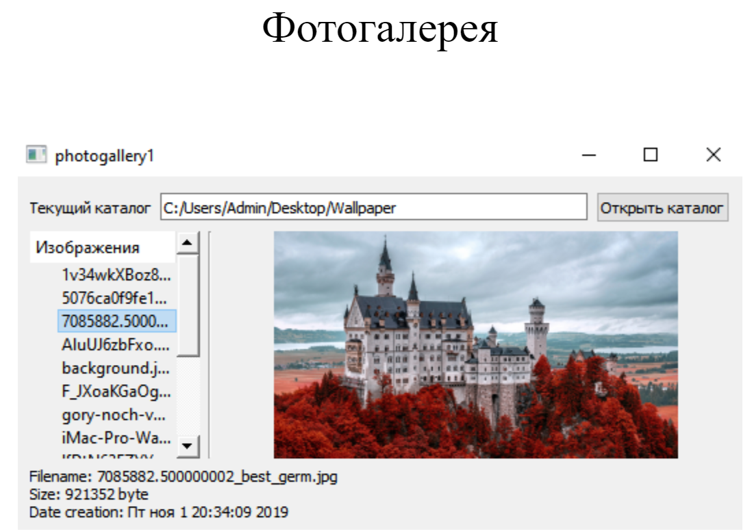

Работа выполнена в фреймворке Qt.

Слайд 3 Qt — кроссплатформенный фреймворк для разработки программного обеспечения на языке программирования C++

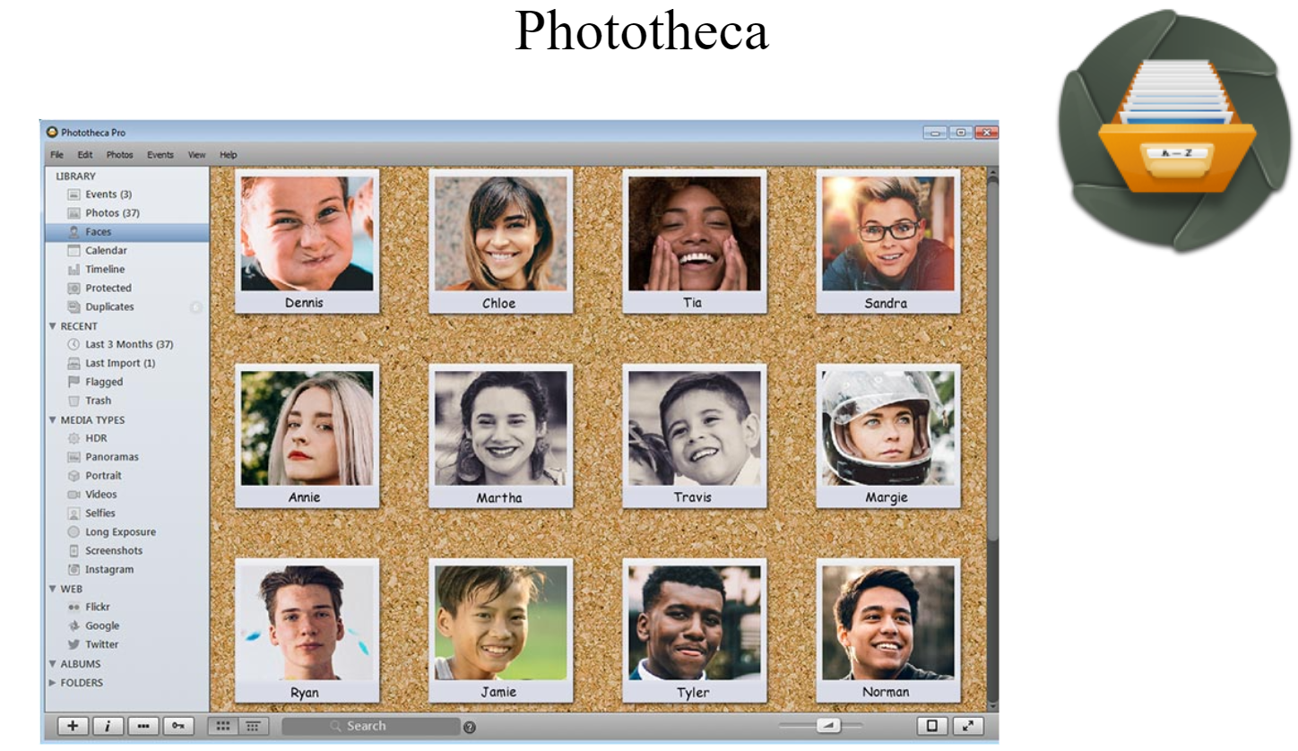

Один из аналогов фотогалереи - Phototheca.  
Phototheca позволяет легко просматривать, сортировать, организовывать, редактировать и обмениваться тысячами цифровых фотографий и видео на ПК.

Phototheca - это программное обеспечение для редактирования фотографий, которое имеет богатый набор инструментов для улучшения фотографий и воплощения их в жизнь с новым потрясающим внешним

видом.   
 Слайд 4

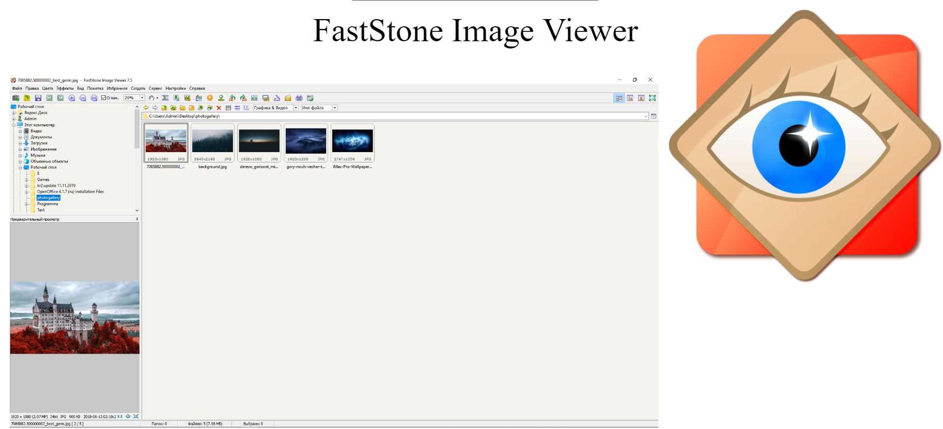

Следующий аналог фотогалереи - FastStone Image Viewer.

FastStone Image Viewer — программа для просмотра изображений в Microsoft Windows. Включает в себя файловый менеджер и базу данных. Считается одной из наиболее функциональных бесплатных программ в Слайд 5 своём классе.